DJ Dirty Dmitry (aka Dmitry Starkos)
___________________________________________________________________________
Harav David Israel str. 76/5 Rehovot, Israel 76506 Tel: +972.50.668.4329

Dirty Dmitry aka Dmitry Starkos born and grew up in Russia.
At the age of 14 he was working the cassette decks at high school parties.
At the age of 20, in 1995 Dirty Dmitry became resident @ Club Odyssey (Khabarovsk)
In 1998 Dirty Dmitry leaves Russia and goes to discover the world.
In 2000 Dirty Dmitry moved to USA (Los Angeles) there in short period of time he became well known Russian-Speaking DJ in Russian and American Community.
Regularly spinning at local clubs in Los Angeles, Dirty Dmitry has made personal appearances at the biggest and best nightclubs in America:
San Francisco, San Diego, Detroit, Chicago, New York, and Miami.
Played alongside with famous world DJ’s.
Participated at 2007/2008 Miami Winter Music Conference and played in Club Rain (Miami)
Dirty Dmitry has also toured internationally as a DJ.
His music knowledge is unmatched and his ability to read any crowd and mix music styles on the fly keeps his audiences in suspense weekend after weekend.
Dirty Dmitry brings a high-energy approach, eliciting audience reactions, and only works with people who demand the absolute best and transforms the regular into the extraordinary.

Technical Rider

DJ-Mixers: 1 x Pioneer DJM 600/800
Turntables: 2 x Technics turntables SL-1200MK2/1210MK2/SL-1210MK5
CD-Players: 2 x Pioneer CDJ-1000MK2

DJ-Monitor: 2 x Monitor speaker(s) pointed at DJ booth.
Monitor must be powerful enough to drown out Venue sound system.

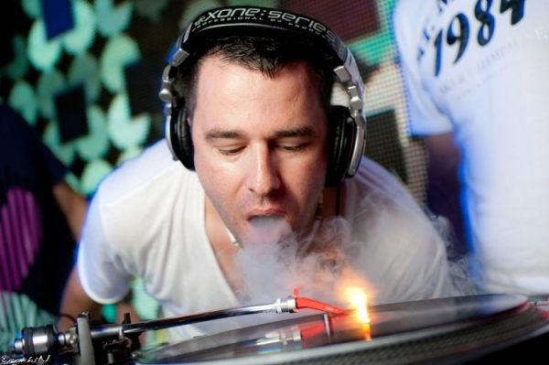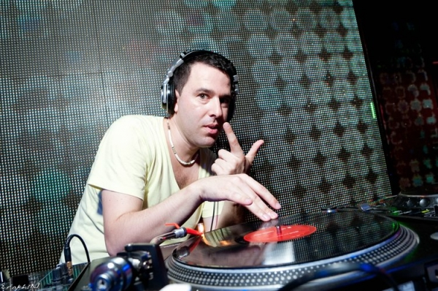

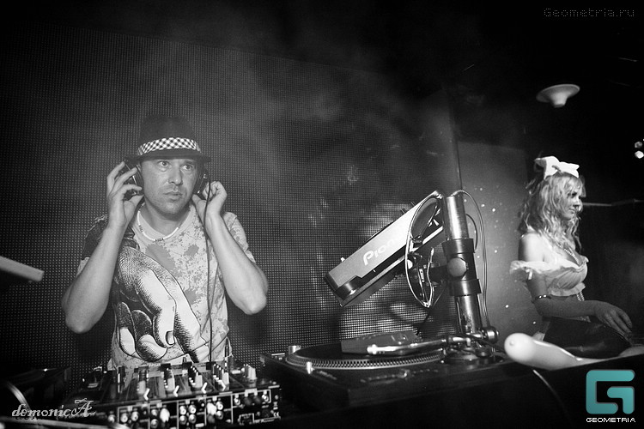
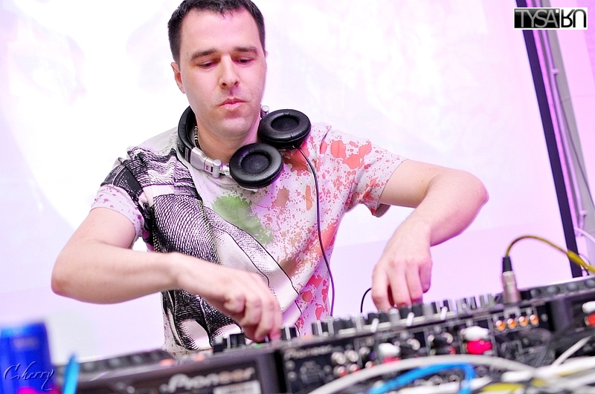
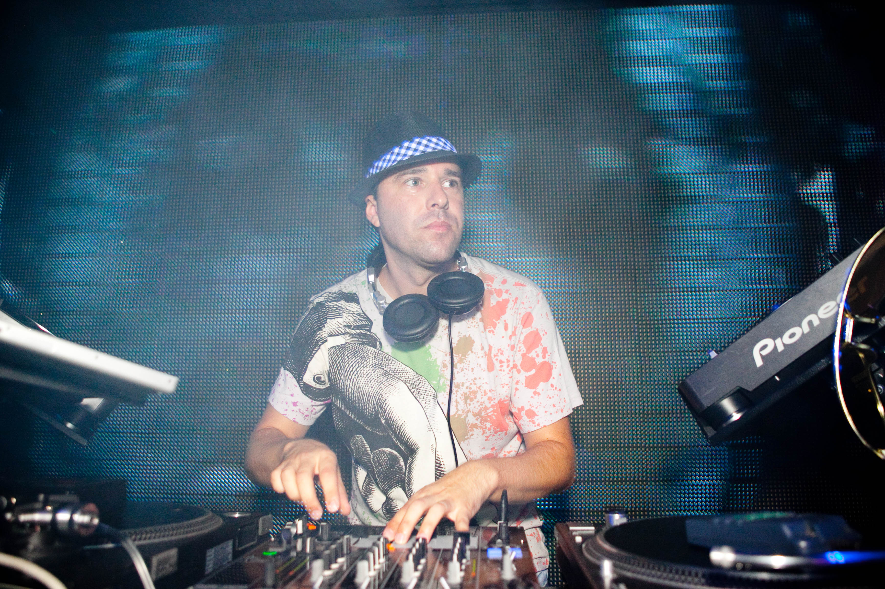
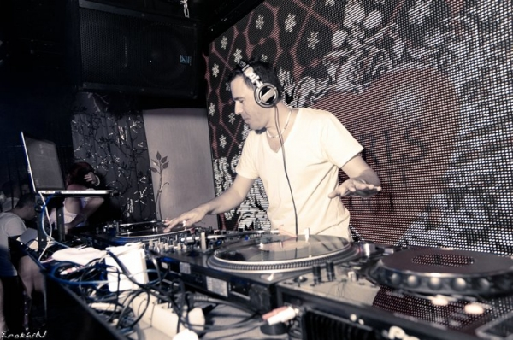

___________________________________________________________________
Harav David Israel str. 76/5 Rehovot, Israel 76506 Tel: +972.50.668.4329
If you have any questions, please contact:
E-mail: dirtydmitry@gmail.com | Skype: dirtydmitry | facebook.com/DmitryStarkos

Дорога:
Оплата дороги в обе стороны. Вид транспорта оговаривается при более конкретном рассмотрении Вашего предложения. Билеты покупаются и высылаются организаторами мероприятия заранее (не позднее 2-х недель до намеченной даты проведения акции).
До приезда в ваш город DJ-ю должна быть предоставлена информация:
а) о месте проведения мероприятия, адрес, телефон.
б)Имена организаторов и их телефоны.
в)Название мероприятия, имена других участников.
г)Предполагаемое количество гостей мероприятия.
д)Названия спонсоров мероприятия.
Гонорар.
производится 50% предоплата не позднее 2 недель до намеченной даты проведения мероприятия. Остальные 50% оплачиваются по приезду DJ-я в город проведения акции, до начала выступления. В случае отмены выступления первичные 50% оплаты организаторам не возвращаются и учитываются как неустойка.
(сумма гонорара оговаривается предварительно)
Проживание.
Гостиница (одноместный номер).
Питание.
Питание DJ-я должно обеспечиваться на протяжении всего пребывания в городе проведения мероприятия. Не менее двух раз в сутки с возможностью выбора блюд.
Встреча в аэропорту или на вокзалах.
Приглашающая сторона в обязательном порядке производит встречу DJ-я в аэропорту (на вокзале) на машине в хорошем состояни, а также провожает по истечению срока пребывания в городе проведения мероприятия в аэропорт (на вокзал).
Безопасность ди-джея.
Приглашающая сторона должна обеспечить сохранность здоровья и имущества DJ-я на протяжении всего пребывания в городе проведения акции, а также во время его выступления. Если DJ понес какие-либо убытки, связанные с порчей его имущества или нанесения вреда здоровью, организаторы обязаны выплатить денежную компенсацию. Сумма компенсации будет зависеть от нанесенного ущерба.
Форс-мажор.
DJ не несет ответственности за задержки рейсов по вине авиакомпаний, опоздание поездов, поломки автомобилей, а также за обстоятельства непреодолимой силы, будь то землетрясения, наводнения и прочее.

